https://meet.google.com/tsb-yaba-nxe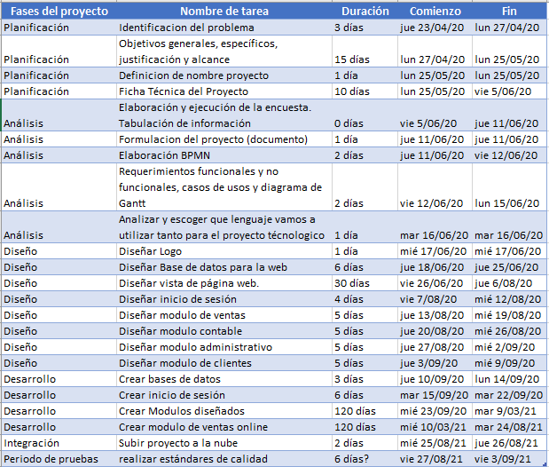

Fases del proyecto Planificación

**comienzo jue 23/04/20**

*Fin lun 27/04/20*

Planificación Planificación Planificación

lun 27/04/20 lun 25/05/20 lun 25/05/20 lun 25/05/20 lun 25/05/20 vie 5/06/20

Análisis Análisis Análisis

vie 5/06/20 jue 11/06/20 jue 11/06/20 jue 11/06/20 jue 11/06/20 vie 12/06/20

**Análisis**

vie 12/06/20 lun 15/06/20

Análisis Diseño Diseño Diseño Diseño Diseño Diseño Diseño Diseño Desarrollo Desarrollo Desarrollo Desarrollo Integración Periodo de pruebas

**Nombre de tarea**

Duración Identificacion del problema

3 días Objetivos generales, específicos, justificación y alcance

15 días Definicion de nombre proyecto Ficha Técnica del Proyecto

10 días Elaboración y ejecución de la encuesta. Tabulación de información

O días Formulacion del proyecto (documento) 1 día Elaboración BPMN

**2 días Requerimientos funcionales y no funcionales, casos de usos y diagrama de Gantt**

**2 días Analizar y escoger que lenguaje vamos a utilizar tanto para el proyecto técnologico 1 día Diseñar Logo**

1 día Diseñar Base de datos para la web

6 días Diseñar vista de página web.

30 días Diseñar inicio de sesión

**4 días Diseñar modulo de ventas**

5 días Diseñar modulo contable

5 días Diseñar modulo administrativo

5 días Diseñar modulo de clientes

**5 días Crear bases de datos**

3 días Crear inicio de sesión

6 días Crear Modulos diseñados

120 días Crear modulo de ventas online

120 días Subir proyecto a la nube

**2 días realizar estándares de calidad**

6 días?

mar 16/06/20 mar 16/06/20 mié 17/06/20 mié 17/06/20 jue 18/06/20 jue 25/06/20 vie 26/06/20 jue 6/08/20 vie 7/08/20 mié 12/08/20 jue 13/08/20 mié 19/08/20 jue 20/08/20 mié 26/08/20 jue 27/08/20 mié 2/09/20 jue 3/09/20 mié 9/09/20 jue 10/09/20 lun 14/09/20 mar 15/09/20 mar 22/09/20 mié 23/09/20 mar 9/03/21 mié 10/03/21 mar 24/08/21 mié 25/08/21 jue 26/08/21 vie 27/08/21 vie 3/09/21